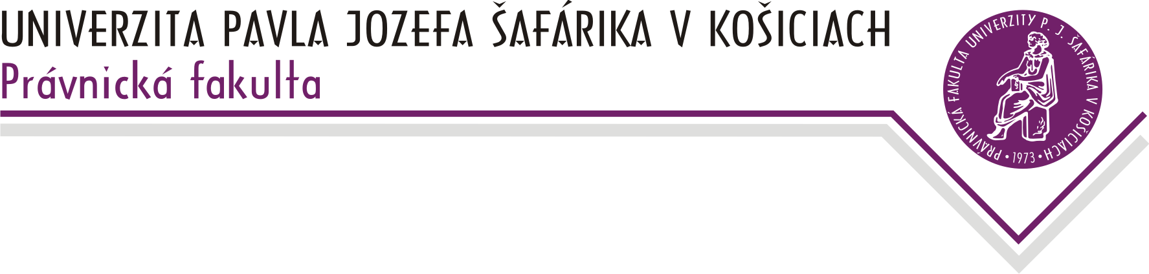

Katedra ústavného práva a správneho práva
doc. JUDr. Alena Krunková, PhD.– vedúca katedry

KONZULTAČNÉ HODINY
Zimný semester ak. roka 2023/2024

1. | doc. JUDr. Alena Krunková, PhD. | Utorok | 08:30- 10:00
 |  | Štvrtok | 08:30- 10:00
2. | prof. JUDr. Ladislav Orosz, CSc. | Utorok | 13:00- 15:00
 |  | Piatok | 10:00- 12:00
3. | doc. JUDr. Jozef Tekeli, PhD. | Utorok | 15:30- 17:00
 |  | Piatok | 14:30- 16:00
4. | doc. JUDr. Radomír Jakab, PhD. | Streda | 09:00- 10:30
 |  | Štvrtok | 09:30- 11:00
5. | doc. JUDr. Tibor Seman, PhD. | Streda | 10:00- 11:30
 |  | Štvrtok | 10:00- 11:30
6. | JUDr. JCLic. Tomáš Majerčák, PhD. | Utorok | 13:00- 14:30
 |  | Štvrtok | 13:00- 14:30
7. | JUDr. Štefan Kseňák, PhD. | Pondelok | 11:30- 13:20
 |  | Utorok | 13:45- 15:15
8. | JUDr. Lukáš Jančát, PhD. | Utorok | 13:15- 14:45
 |  | Streda | 11:25- 12:55

